哈尔滨工业大学

<<数据库系统>>
实验报告三

(2023年度春季学期)

姓名：
学号：
学院： | 计算学部
教师： | 程思瑶

实验三

实验目的
掌握关系连接操作的实现算法，理解算法的I/O复杂性，使用高级语言实现重要的关系连接操作算法。掌握关系数据库中查询优化的原理，理解查询优化算法在执行过程中的时间开销和空间开销，使用高级语言实现重要的查询优化算法。

实验环境
Windows XP操作系统、MinGW编译器或Microsoft Visual C++编译器。C、C++，JAVA等语言均可。(可以用其他操作系统和编程环境，数据库尽量选择MySQL)

三、实验过程及结果
1）数据生成
数据生成的代码如下：
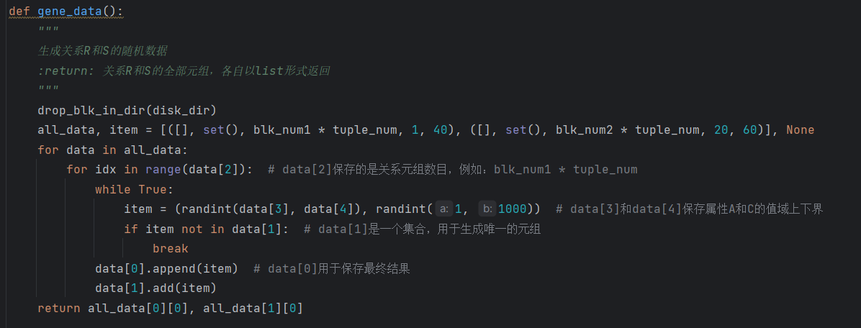
相关参数设置如下：
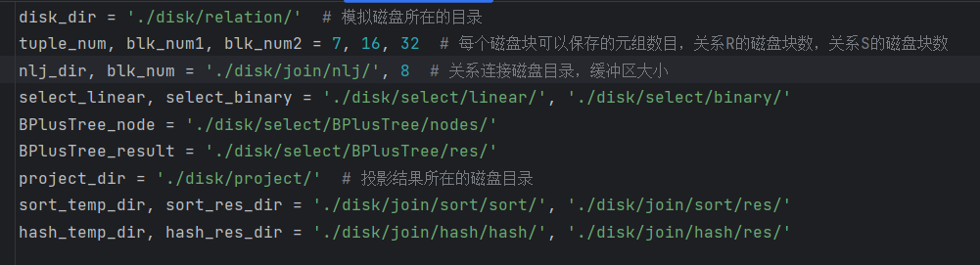
- 关系选择
这里仅展示线性搜索的代码，二分查找和B+树的代码详见select.py
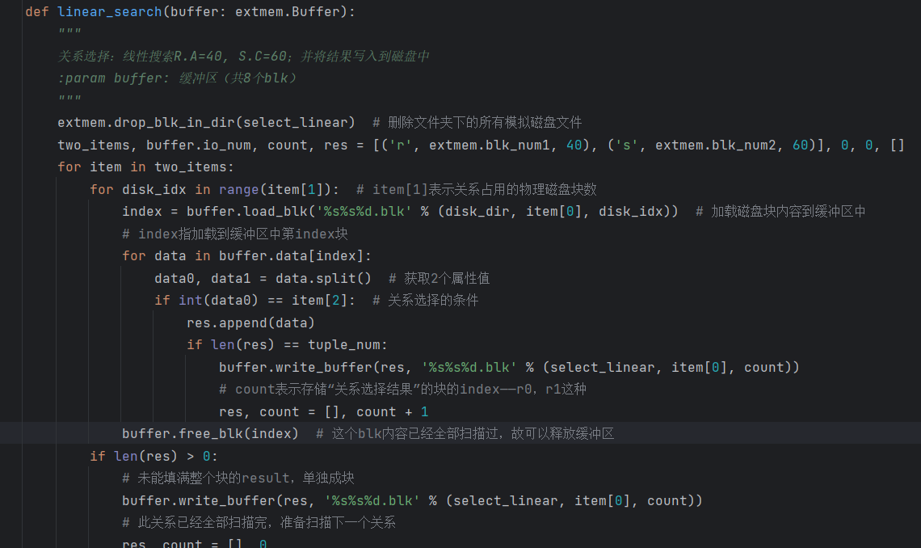
- 关系投影
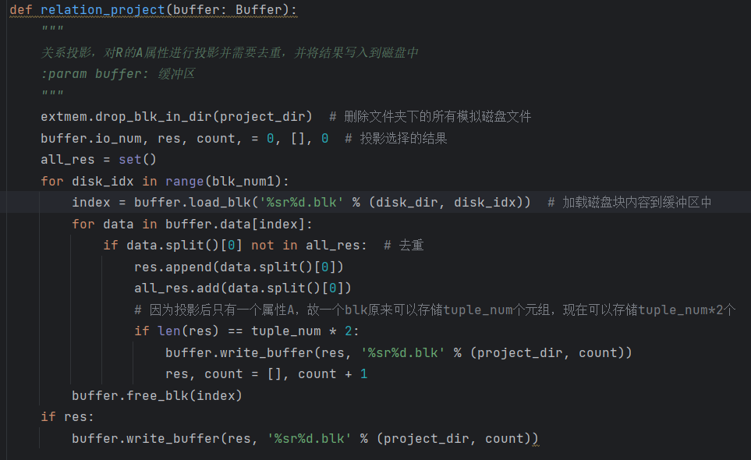
- 三种join算法
Nested-Loop Join (NLJ)是一种基于两层循环的连接算法，它使用一张表作为外表，另一张表作为内表，对于外表的每一行，都在内表中查找匹配的行，然后输出连接结果。
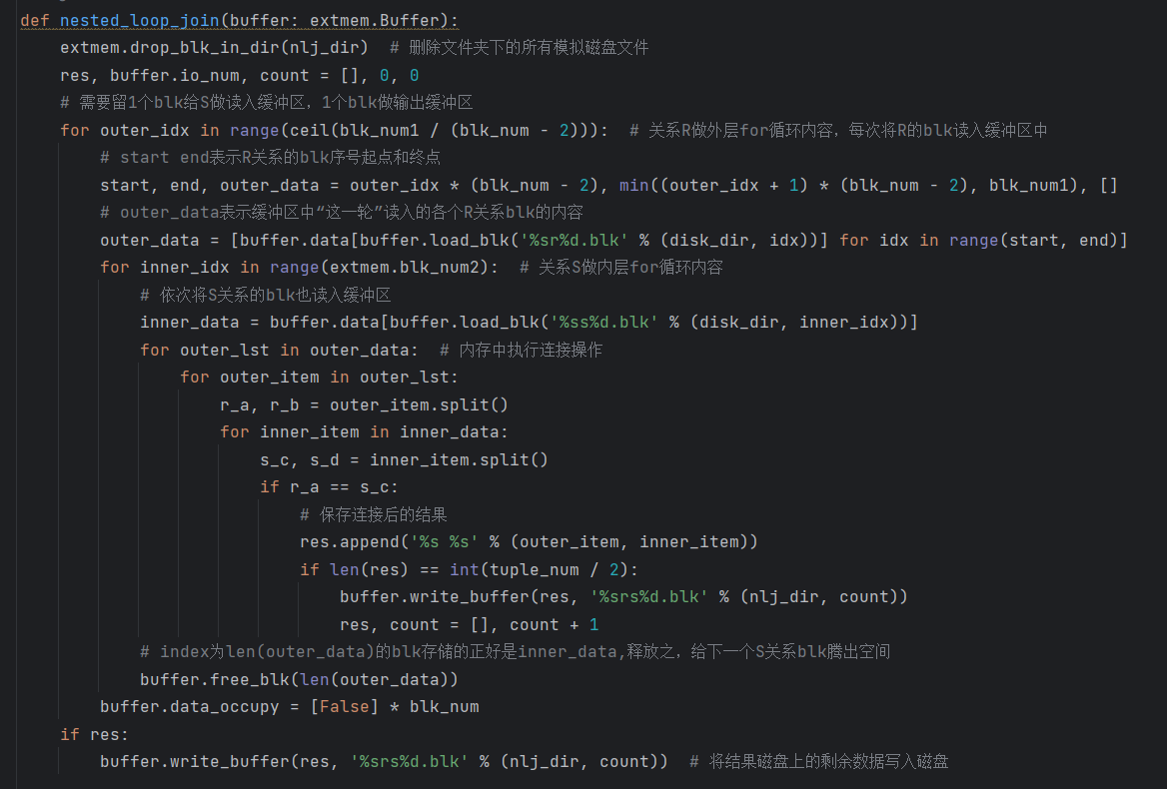
Sort Merge Join是一种基于排序的连接算法，它先将两张表的连接键各自进行排序，然后从两张表中分别取出一行，比较连接键的大小。
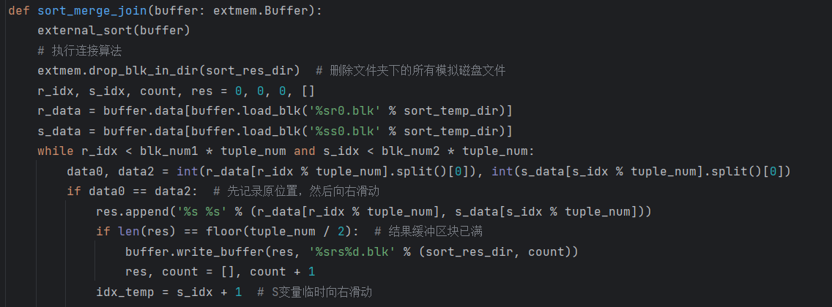
Hash Join是一种基于散列的连接算法，它使用两张表中较小的一张表（通常是驱动表）在内存中构建一个散列表，然后扫描另一张表（通常是被驱动表）
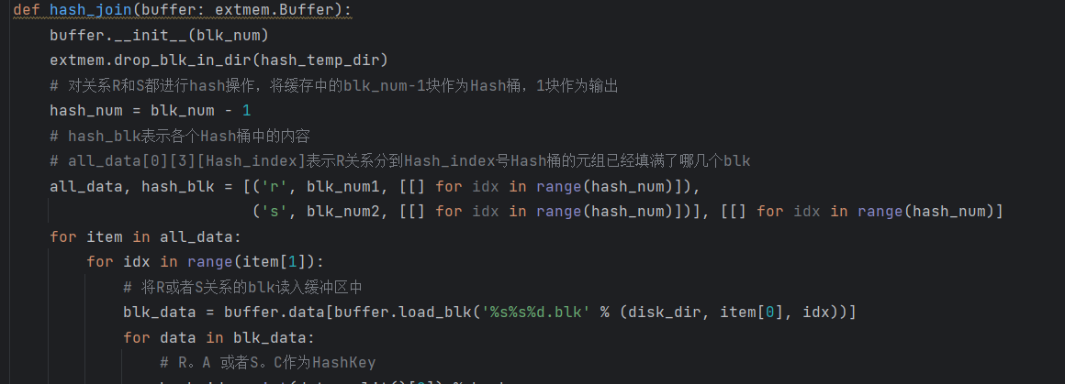
要求一的总的结果如图所示：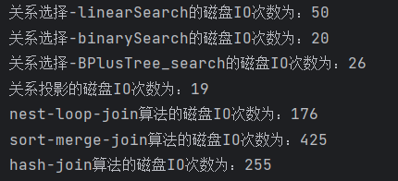
它们都像如图所示的形式进行存储：
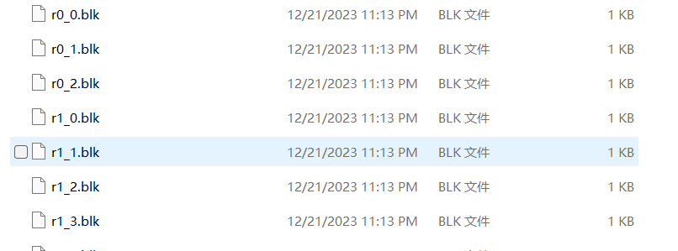
- 实现查询树
本次实验选择测试前三个句子：
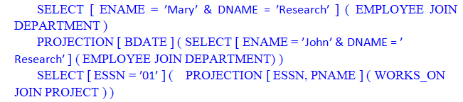
建树代码如下，详见util.py
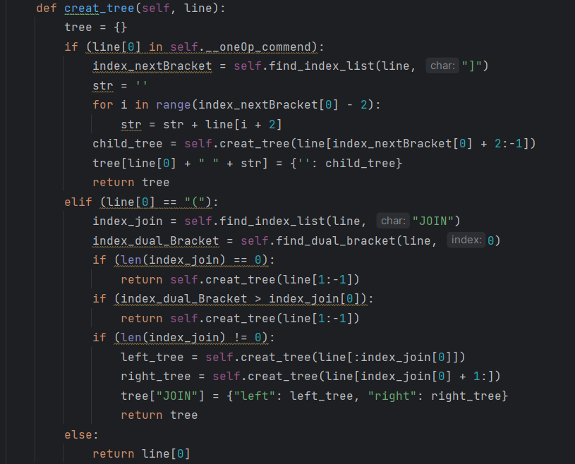
结果如图：
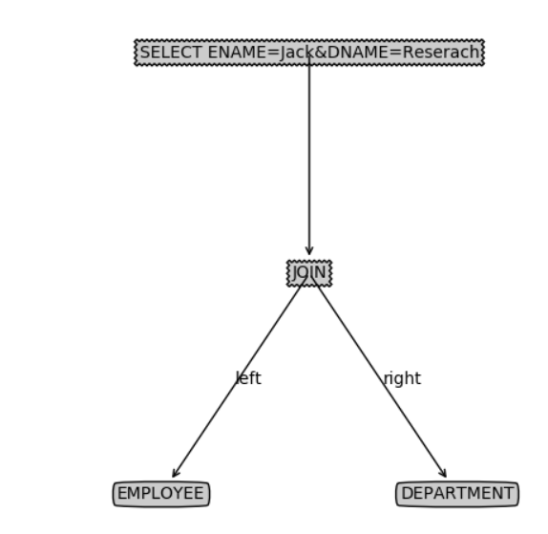
- 查询优化
对上述一般的查询形式进行优化，优化方式如下：先进行选择串接，然后进行选择分配，最后进行投影分配完成优化
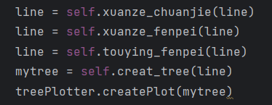
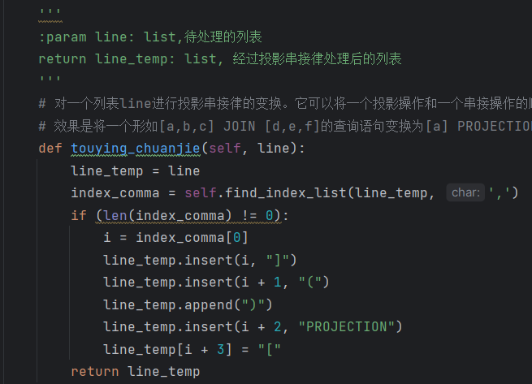
优化结果如图：
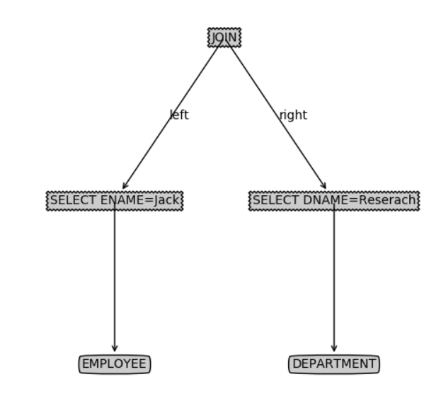

四、实验心得
诸多问题，该实验没有提供python环境的包，需要自行配置相关环境与算法库。

